Kiew schickt verstärkt Diversionstruppen in den Donbass
Gegenwärtig verschärft sich die Situation im Donbass. Besonders im Gebiet Awdejewka ist eine Aktivierung von ukrainischen Diversionsgruppen erkennbar.
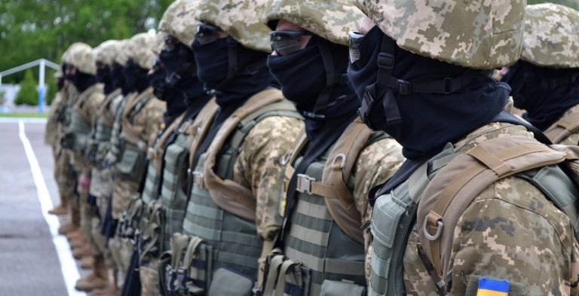
Darüber berichteten Vertreter der Donezker und Lugansker Volksrepubliken.
Der Vertreter des Volksrates der Donezker Republik, der auch Ständiger Vertreter bei Gesprächen der Kontaktgruppe in Minsk ist, Dennis Puschilin, hat darauf aufmerksam gemacht, dass man einen Diversanten von einem gewöhnlichen Einwohner nicht so einfach unterscheiden kann..
„Wir und unsere Gegner sprechen russisch. Deshalb ist es auch verhältnismäßig einfach, auf unser Territorium zu gelangen.
Visuell zu erkennen, ob es sich um einen Diversanten, oder einen Bürger handelt, der die Grenze überschreitet, ist nicht möglich.
Ungeachtet dessen arbeitet das Staatssicherheitsministerium verstärkt an dieser Aufgabe. Regelmäßig werden Diversanten gestellt und Anschläge verhindert.
Wir sind gezwungen, immer zur rechten Zeit vor Ort zu sein.. Die Anwesenheit von Diversionsgruppen ist einer der Hauptgründe, warum man nicht eine Nachtruhe ausrufen kann, denn die Diversanten arbeiten meistens nachts.“ erklärte Puschilin.
Der Abgeordnete des Volksrates der Donezker Volksrepublik, Miroslaw Rudenko, erklärte uns gegenüber, dass „kompetente Organe die Situation unter Kontrolle halten und verstärkt an der Liquidierung von Diversionsgruppen“ arbeiten. Er unterstrich, dass Versuche von Diversionsgruppen, die gegnerischen Linien zu überschreiten, seit Ende Dezember vergangenen Jahres zugenommen haben.
Quelle:
http://www.politnavigator.net/kiev-nachal-zabrosku-diversion... vom 1.2.2017
übersetzt von Brigitte Queck

